|  |
| --- |
| **Comprendre comment le numérique brouille les frontières du travail**  **Séquence mutualisée (Version Élèves)** |

**Objectif d’apprentissage traité** : Il s’agit de « comprendre comment le numérique brouille les frontières du travail (télétravail, travail / hors travail) ».

*Questions introductives :*

*Q1 : Quelles sont d’après-vous les activités professionnelles qui sont concernées par le numérique ? Expliquez en quoi.*

*Q2 : Pouvez-vous rappeler la définition du travail ? Et celle de l’emploi ?*

*Q3 : Quel peut être, selon vous, l’impact du numérique sur ces définitions du travail et de l’emploi ?*

**1) Le numérique brouille les frontières du travail**

**Document 1**

*Q1 : En quoi l’usage généralisé du mail peut-il entraîner un brouillage de la frontière entre la sphère professionnelle et la sphère privée pour les cadres ? Argumentez.*

*Q2 : Quels en sont les risques ?*

L’essor des technologies de l’information et de la communication, la miniaturisation des terminaux et l’augmentation des capacités de stockage permettent aux données de circuler de plus en plus facilement, y compris entre la sphère privée et la sphère professionnelle. Sur le fond de ces évolutions, la diffusion massive du mail (sur les ordinateurs et sur les smartphones) a contribué, ensuite, également au changement d’un paradigme temporel, qui se traduit par une disponibilité croissante des salariés, indépendamment de leurs temps et espaces de travail [...]

Les enquêtes Conditions de Travail fournissent des éléments sur le lien entre les conditions de travail ressenties et l’usage des messageries et réseaux, qui continuent de se généraliser dans le quotidien d’une majorité de salariés depuis 1990. Le taux d’utilisation de ces technologies varie cependant d’une catégorie socioprofessionnelle à une autre […].

Nombreuses sont, en particulier, les études sur l’usage de la messagerie électronique par les cadres. Il est, par exemple, montré que l’intensité des échanges par courrier électronique peut fragmenter le travail au quotidien, créant une sensation de dispersion, notamment dans un environnement professionnel où se développe le nomadisme, que ce soit pour assister à des réunions à l’extérieur ou en cas de périodes de télétravail […]

L’une des conséquences de ce brouillage des frontières entre les sphères privée et professionnelle est la connexion continue. En effet, en épousant des transformations du monde du travail, le numérique a contribué au développement du sentiment d’urgence dans les entreprises et à l’apparition d’une nouvelle norme sociale, l’immédiateté communicationnelle.

Celle-ci est fortement reliée à une autre norme sociale, qui s’est renforcée depuis les années 1980, avec le développement de l’autonomie dans le travail, celle de la recherche de soi, de sens et de reconnaissance dans le travail. Cette recherche de plaisir et de réalisation de soi dans le travail va de pair avec un risque de surinvestissement professionnel pour lequel l’immédiateté communicationnelle représente un bon terreau (montrer son efficacité en répondant rapidement).

Benedetto-Meyer, M. et Boboc, A., « Numérique et transformations des espaces et des temporalités au travail »,

*Sociologie du numérique au travail*, 2021.

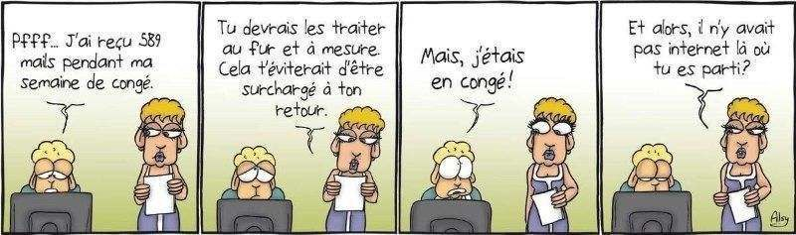Source : Alsy, Les Moutons, France 3 Régions.

**Document 2 : Caractéristiques sociodémographiques et d’emploi des salariés en télétravail en 2023 (en %)**

*Q1 : Qu'est-ce que le télétravail ?*

*Q2 : Quel est le profil des personnes qui télétravaillent le plus ? Justifiez vos constats à l'aide de données chiffrées.*

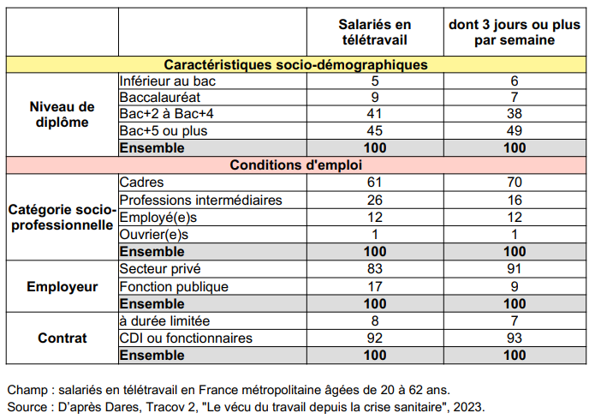

**Document 3 : Deux expériences contrastées du télétravail**

Extrait d’un épisode de radio relatant deux vécus différents du télétravail, pendant puis après le confinement.

Source : « Télétravail, cinq ans après », *Les pieds sur terre*, *France Culture*, 6 mars 2025.

[**https://nuage08.apps.education.fr/index.php/s/CxZGQtPgPMiYJyy**](https://nuage08.apps.education.fr/index.php/s/CxZGQtPgPMiYJyy)

*Q : À l'aide des notes prises pendant l’écoute des extraits de ce podcast, expliquez de manière détaillée comment Hugo et Pierre ont vécu la mise en œuvre du télétravail pendant le confinement et ultérieurement. Vous pouvez compléter le tableau suivant :*

|  |  |
| --- | --- |
| ***Hugo*** | ***Pierre*** |
|  |  |

**Document 4**

*Q : Qu’est-ce que le « droit à la déconnexion ? »*

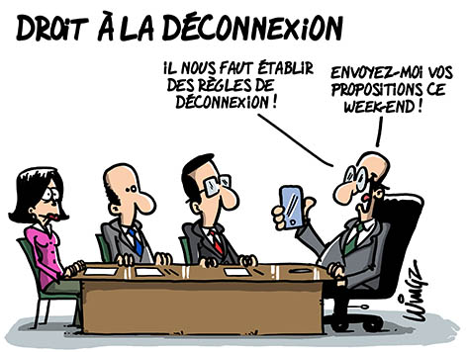

Source : Wingz, CFDT Banques et Assurances, SGEN CFDT.

***Question portant sur les documents 5 ou 6 (selon le document qui vous a été attribué) :***

*Q1 : Quelle est l’activité exercée par l’individu concerné (Squeezie ou Marjorie) ?*

*Q2 : Pourquoi et comment en est-il venu à exercer cette activité ?*

*Q3 : Quel rôle a joué le numérique dans le développement de cette activité ?*

*Q4 : Cette activité peut-elle être considérée comme une activité professionnelle ? Quels revenus permet-elle de dégager ?*

**Document 5**

Né en 1996, Lucas Hauchard grandit en banlieue parisienne, chez sa mère la semaine et chez son père un week-end sur deux. Et, comme beaucoup de jeunes de son âge, il plonge la tête la première dans les écrans. Passionné de jeux vidéo, qu’il découvre en observant d’abord son frère à la manette, il ne compte plus ses heures sur Dofus ou Counter-Strike et délaisse quelque peu les cours. Son rêve à l’époque ? Devenir vendeur de jeux, comme ceux du Micromania ou du Score Game d’Antony (Hauts-de-Seine), lieux sacrés de son adolescence. Sauf que Lucas n’aime pas seulement jouer, il veut partager sa passion et divertir, comme ces internautes qui commencent à mettre en ligne leurs parties sur Dailymotion ou YouTube, CodJordan23 et Diablox9 en tête. […]

Alors lui aussi décide de se lancer, d’abord sur des chaînes vite abandonnées, puis plus officiellement en 2011. Malgré sa timidité adolescente et ses tics, « Squeezie » – qui tire son pseudo de la chanson Squeeze It de Tiesto et DJ Frank E – se dévoile peu à peu, assume son visage face caméra et son énergie de pile électrique. Ses vidéos, en plus de l’aider à affronter un mal-être, trouvent vite leur audience. Beaucoup se reconnaissent dans sa vie d’adolescent, ses défis entre potes, ses sketchs, ses blagues de geek et ses éclats de rage devant Call of Duty. Si bien qu’en septembre 2012, pour sa rentrée en terminale, Lucas fête déjà ses 180 000 abonnés. Un chiffre phénoménal pour l’époque.

Le jeune homme prend conscience qu’une carrière sur Internet est à portée de caméra. Son père, informaticien et artiste dans l’âme, l’encourage dans son projet, le laisse tourner dans son bureau et lui donne son premier caméscope HD. Sa mère, psychologue pour enfants, se montre plus méfiante vis-à-vis des écrans, et le pousse à finir au moins le lycée, dans un climat parfois tendu. Son bac ES en poche, obtenu un an en avance en 2013, ils lui accordent finalement une année sabbatique. Une aubaine, car il rencontre alors une personne à même de le guider dans son ascension : Cyprien.

De sept ans son aîné et fort de 2 millions d’abonnés, ce dernier le contacte pour coanimer une nouvelle chaîne YouTube, Cyprien Gaming. […] [Il] change alors immédiatement de galaxie : il s’envole pour l’E3, grand-messe du jeu vidéo à Los Angeles, signe des contrats publicitaires avec de grosses marques et affine sa créativité auprès de son aîné. […]

Quand tous deux débarquent en 2014 chez Webedia, un géant de l’Internet français qui possède déjà des sites comme jeuxvideo.com ou Allociné, on leur déroule le tapis rouge. […]

Avec ces conditions idylliques et des marques prêtes à débourser des dizaines de milliers d’euros pour en faire leur égérie, le vidéaste embrasse pleinement la voie du divertissement sur Internet. Sans lâcher les jeux vidéo, on le voit lancer des cache-cache géants, vloguer ses voyages, sortir des clips à gros budget ou

jouer tout simplement avec des « objets étranges » en compagnie de McFly et Carlito. Son aventure l’emmène même au-delà de YouTube. Il arrive sur Twitch dès 2016, publie son premier livre en 2017 et, deux ans plus tard avec son frère, lance sa propre marque de vêtements, Yoko. En 2020, il sort un album de musique intimiste, Oxyz, récemment certifié or, et l’année suivante une bande dessinée d’histoires d’horreur, Bleak. […] Le jeune homme a dû apprendre à maîtriser son apparence et à gérer une casquette difficile à porter : celle de l’homme d’affaires. […]

Depuis ses locaux, situés près de l’Arc de Triomphe, Squeezie développe sa chaîne de production. Des vidéos face caméra et des lives d’un côté, des concepts plus produits de l’autre. Pour des formats comme « Qui est l’imposteur ? », il intervient au début du processus, pour réfléchir aux idées, commencer à écrire. Puis c’est Théodore Bonnet, son bras droit artistique, fin connaisseur des formats télé à travers le monde, qui prend le relais jusqu’aux tournages. « Tout est très organisé et professionnel », estime Majin, motion designer de 19 ans, qui a travaillé comme prestataire externe sur une production Unfold. [...] L’empire de Squeezie a depuis grandi tous azimuts, avec un réseau de structures consacrées à chacune de ses activités [...]

Vincent Manilève, « Squeezie, l’indétrônable grand frère de l’Internet français », *Le monde,* 19 janvier 2024.

**Document 6**

« Faites de votre passion un métier » : tel est le slogan affiché par la plateforme web Etsy. Créé en 2005 aux États-Unis, et développé en 2012 en France, le site Internet Etsy.com est dédié à la vente en ligne d’objets faits main. Il affiche des millions d’articles – des bijoux, des meubles, des vêtements pour bébés, etc. – qui sont vendus à travers le monde dans le cadre de boutiques virtuelles. Chacune de ces boutiques correspond à un ensemble de pages Internet faisant apparaître des photographies, notamment celle du propriétaire de la boutique, des informations sur la localisation ou encore le nombre de ventes de la boutique et bien sûr les objets vendus avec leur photographie et leur prix. Par son graphisme, ses images et ses textes, le site met en valeur la conception personnelle et la fabrication manuelle des objets par les vendeurs responsables des boutiques, qui sont d’ailleurs qualifiés de « créatifs », de « makers » ou d’« entrepreneurs créatifs ». Il s’adresse aussi bien aux 29,7 millions d’acheteurs qu’aux 1,8 million de vendeurs qu’il revendique au niveau mondial. Ces derniers sont incités à développer leur activité de création et de fabrication d’objets en tant qu’indépendants. La plateforme se rémunère en effet essentiellement à travers des frais de commission de 3,5 % sur les objets vendus. […] Des rubriques du blog Etsy, telles que « Vendeurs à la une », valorisent à travers des portraits des parcours de créateurs et de créatrices parvenant à vivre de la vente d’objets qu’ils confectionnent chez eux ou dans leur atelier, tel qu’ils en auraient toujours rêvé. […] En réalité, la grande majorité des [vendeurs] sur Etsy sont très éloignés des réussites exemplaires affichées. Très peu parviennent à dégager de la vente en ligne de leurs objets un revenu suffisant pour vivre. […]

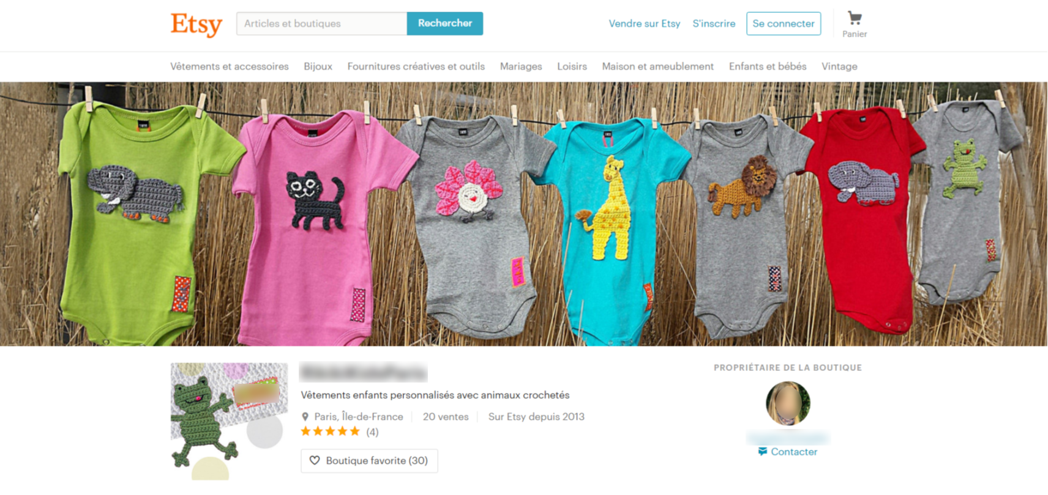 Capture d’écran d’une page d’une « propriétaire de boutique » Etsy

Nous avons rencontré Marjorie le 20 avril 2016 à son domicile des Hauts-de-Seine. Âgée de 25 ans, Marjorie est mariée à un ingénieur en informatique avec lequel elle a eu une fille qui avait 5 mois au moment de l’entretien. De père lui-même ingénieur en informatique et de mère assistante de direction, elle a vécu une partie de son enfance aux États-Unis avant de faire des études de psychologie durant 5 ans dans une école privée lyonnaise. Elle est aujourd’hui salariée d’un institut de sondage et se dit *« super contente »* de cette petite entreprise au management *« très humain »*. Si elle a appris à coudre durant son enfance avec sa tante et sa grand-mère, elle développe son activité de couture en 2014 en s’achetant une machine à coudre et commence à poster des photographies de ses créations sur Instagram avant d’ouvrir une boutique sur Etsy début 2015 avec l’envie de se faire connaître. Préférant les vêtements rapidement réalisés, elle se concentre sur les tenues pour bébés. Elle se met à coudre plus fréquemment durant son congé parental puis en soirée, dans le salon familial, pendant que son conjoint joue aux jeux vidéo. Marjorie a finalement réalisé 5 ventes sur Etsy, dont 3 à des amis. En plus de ces ventes en ligne, elle a vendu 20 vêtements dans son cercle de connaissance, ce qui lui a permis de dégager un chiffre d’affaires de 588 euros en un an et demi (dont 58 euros sur Etsy). Cet argent est réinvesti dans l’achat de tissus, même si pour le moment Marjorie estime que ses frais s’élèvent plutôt à 800 euros. Son objectif est avant tout de financer son activité de loisir ainsi que les vêtements qu’elle fabrique pour elle et pour sa fille :

*« Je me dis en fait, sans vouloir faire des bénéfices, si déjà ça peut me payer mes tissus et me payer les trucs que je veux faire pour moi, si ça amortit le coût vraiment réel de ce que j’achète même pour faire mes vêtements à moi, c’est déjà énorme. Ça veut dire que je peux me faire tout plein de trucs pour moi gratuits et en plus je m’amuse à faire des trucs pour les autres. »*

Considérant que *« c’est tellement minime »*, Marjorie ne déclare pas les revenus perçus et ne dispose pas de statut professionnel pour exercer son activité. D’ailleurs, même si l’idée lui paraît séduisante, elle n’envisage pas de se mettre à son compte pour vivre de la vente de ses vêtements. En effet, son travail salarié lui plaît et, avec la naissance de sa fille, elle se dit attachée à la sécurité d’un revenu mensuel fixe.

Anne Jourdain, « ‘‘Faites de votre passion un métier’’ », *La nouvelle revue du travail* , 13 | 2018.

**Document 7 : Les revenus estimés des Youtubers en 2023**

*Q1 : Que nous apprend ce document statistique ?*

*Q2 : En quoi le numérique brouille-t-il les frontières entre le travail et le loisir ? Expliquez.*

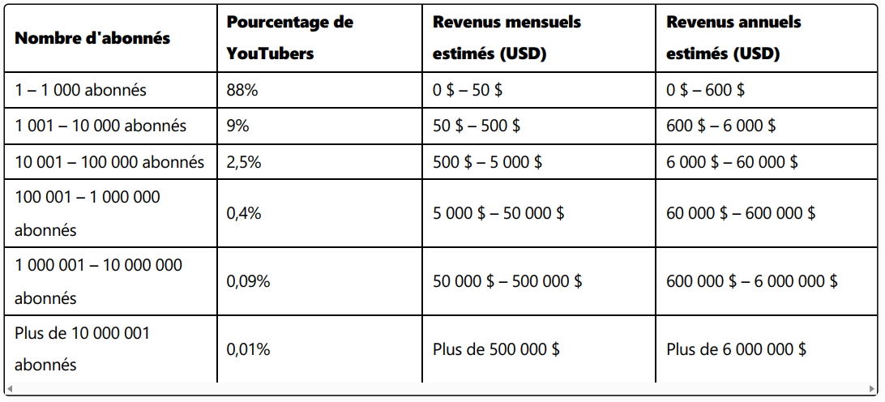Alan Spicer, « What Percentage of YouTubers Make Money? », alanspicer.com, consulté en mai 2025.

|  |
| --- |
| ***Rédigez une synthèse sur les façons dont le numérique brouille les frontières du travail. Veillez à structurer votre propos en plusieurs parties et à l’illustrer.*** |